**animation** 属性是

[animation-name](https://developer.mozilla.org/zh-CN/docs/Web/CSS/animation-name)，// 规定 @keyframes 动画的名称。

[animation-duration](https://developer.mozilla.org/zh-CN/docs/Web/CSS/animation-duration), // 规定动画完成一个周期所花费的秒或毫秒。默认是 0。

[animation-timing-function](https://developer.mozilla.org/zh-CN/docs/Web/CSS/animation-timing-function)，// 规定动画的速度曲线

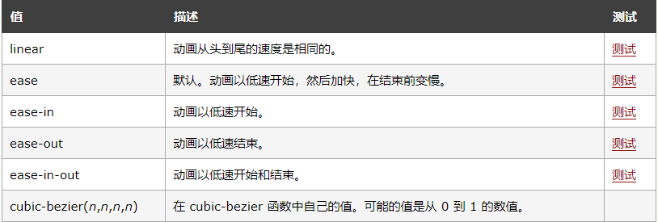

[animation-delay](https://developer.mozilla.org/zh-CN/docs/Web/CSS/animation-delay)，// 规定动画何时开始。默认是 0。

[animation-iteration-count](https://developer.mozilla.org/zh-CN/docs/Web/CSS/animation-iteration-count)，// 规定动画被播放的次数。默认是 1。

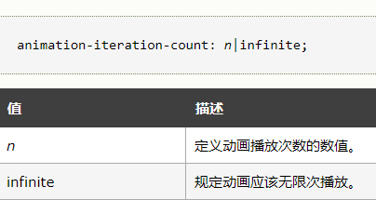

[animation-direction](https://developer.mozilla.org/zh-CN/docs/Web/CSS/animation-direction)，// 规定动画是否在下一周期逆向地播放。默认是 "normal"。

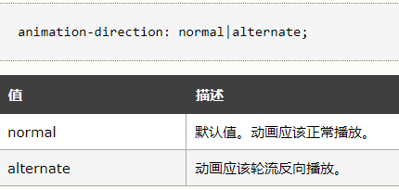

[animation-fill-mode](https://developer.mozilla.org/zh-CN/docs/Web/CSS/animation-fill-mode) ,// 规定对象动画时间之外的状态。

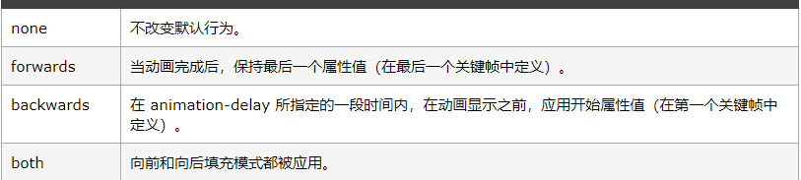

[animation-play-state](https://developer.mozilla.org/zh-CN/docs/Web/CSS/animation-play-state) // 规定动画是否正在运行或暂停。默认是 "running"。

属性的一个简写属性形式。

**transition:**

**transition**[CSS](https://developer.mozilla.org/en/CSS) 属性是 [transition-property](https://developer.mozilla.org/zh-CN/docs/Web/CSS/transition-property)，[transition-duration](https://developer.mozilla.org/zh-CN/docs/Web/CSS/transition-duration)，[transition-timing-function](https://developer.mozilla.org/zh-CN/docs/Web/CSS/transition-timing-function) 和 [transition-delay](https://developer.mozilla.org/zh-CN/docs/Web/CSS/transition-delay) 的一个[简写属性](https://developer.mozilla.org/en-US/docs/CSS/Shorthand_properties)。

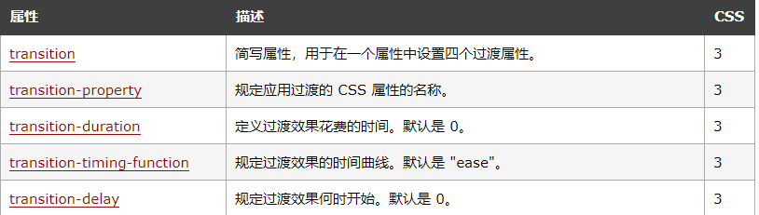

eg:C:\Users\ADMINI~1\AppData\Local\Temp\enhtmlclip\Image(8).png

 tamsition和animation 的区别如下:相对于animation,transition从某种层度上讲，动画控制的更粗一些，它唯一能定义动画变化过程效果的便是[transition-timing-function](https://link.jianshu.com/?t=http%3A%2F%2Fwww.runoob.com%2Fcssref%2Fcss3-pr-transition-timing-function.html)属性，而animation提供的keyframe方法，可以让你手动去指定每个阶段的属性。此外animation还封装了循环次数，动画延迟，反向循环等功能,更加自由和强大。

同时还可以这样想，transition是从：hover延伸出来的，不管是动态设置的还是非动态设置的过渡效果，只要过渡效果指定的属性值发生了变化就会触发过渡效果。

而animation是从flash延伸出来的，使用关键帧的概念，如果是非动态设置的，那么页面加载完后就会触发动画效果；如果是动态设置的，那么设置完后（假设没有设置 delay）就会触发动画效果。后面再改变属性值也不会触发动画效果了，除了一种情况（这种情况不会触发transition定义的过渡效果），就是元素从 display:none 状态变成非 display:none 状态时，也会触发动画效果。

极端条件下，animation占用的资源相应的比transition多，所以如果能用transition实现，就尽量用transition来实现，如果追求复杂更自由的动画，就可以用animation。